MOÇÃO DE APLAUSOS nº 627/2019

A Câmara de Vereadores de Itapevi, por meio do Vereador Cicero Aparecido de Souza (Aparecido) que subscreve este documento, aprovam Moção de Aplausos à Sra. Idália Rodrigues.

JUSTIFICATIVA

A Câmara Municipal de Itapevi, através de seu vereador que subscreve este documento, aprovam Moção de Aplausos

À Sra. Idália Rodrigues, que com muito empenho, realizou ajuda voluntária, nas festividades das “Crianças”, realizadas nos meses de outubro e novembro de 2019, nos bairros de Vila Santa Rita, Jardim Maristela e Jardim Marina.
Essa ajuda, contagiou a todos os voluntários, que participaram da organização e execução desta festividade, que agraciou as crianças dos bairros acima, trazendo a eles, felicidade e orgulho de serem cidadãos Itapevienses.

Sala das Sessões Bemvindo Moreira Nery, 18 de novembro de 2019

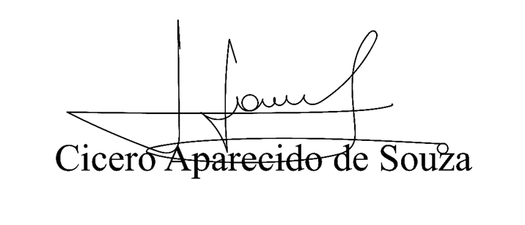
Vereador Aparecido - 
3º Secretário

